**ОТЧЕТ**

**о проведении добровольческой акции «Свет в окне»**

**по оказанию помощи ветеранам Великой Отечественной войны**

**и членам их семей, пожилым людям и инвалидам**

**весной 2014 года**

Продолжая положительный опыт проведения **добровольческой акции «Свет в окне»** в 2010-13 годах, как инициативу добровольческих молодежных организаций Центральной России, при поддержке аппарата полномочного представителя Президента Российской Федерации в Центральном федеральном округе и в рамках реализации Программы развития корпоративного добровольчества «Социальная сеть добровольческих инициатив «СоСеДИ» с апреля по 22 июня 2014 года прошла добровольческая акция «Свет в окне» по оказанию помощи ветеранам Великой Отечественной войны и членам их семей, пожилым людям, инвалидам.

Активное участие в акции приняли добровольцы Брянской, Воронежской, Калужской, Костромской, Курской, Липецкой, Московской, Орловской, Рязанской, Смоленской, Тамбовской, Тульской, Ярославской областей, города Москвы.

За время проведения весенней Акции-2014 адресная помощь была оказана 46 576 ветеранам и членам их семей, пожилым людям, инвалидам. В акции приняло участие около 58 580 добровольцев.

Таким образом, за время проведения акции в 2010-14 гг. в ней приняло участие более 265 тыс. добровольцев и помощь была оказана более 228,5 тыс. ветеранам, пожилым людям, инвалидам. Информация о проведении акции по регионам:

**Брянская область**

На территории Брянской области уделяется особое внимание направлению «добровольчество», являющимся одним из основных средств по формированию у молодежи первичных знаний, опыта, ценностей и полномочий, необходимых для того, чтобы стать социально активными, ответственными гражданами.

В рамках акции «Свет в окне» 2014 года в Брянской области прошло более 40 мероприятий, направленных в первую очередь на помощь ветеранам, пожилым людям, инвалидам. Помощь была оказана преимущественно студентами вузов и ссузов Брянской области.

Наиболее масштабными мероприятиями акции «Свет в окне» стали: благотворительная акция служения «Ветеран живет рядом» БФ РАНХиГС при Правительстве РФ, акции «Память сердце бережет» и «Спеши делать добро», проведенные студентами ссузов г. Брянска и области.

За отчетный период в добровольческой акции «Свет в окне» приняли участие более 480 человек.

**Воронежская область**

В целях реализации государственной молодежной политики в сфере добровольчества с 21 апреля по 22 нюня 2014 года в Воронежской области прошла добровольческая акция «Свет в окне».

В акции «Свет в окне» в сфере образования приняли участие 4 726 молодых активистов Воронежской области, в числе которых учащиеся общеобразовательных организаций, студенты образовательных организаций среднего профессионального и высшего образования, члены добровольческих волонтерских отрядов.

Учащимися общеобразовательных организаций Воронежской области была оказана социально-бытовая помощь участникам Великой Отечественной Войны, организованы праздничные концерты и чаепития для ветеранов воины и тружеников тыла, проведены акции: «Ветеран живет рядом», «Заброшенные могилы», «Истории заброшенных страниц». «Мы рядом». Всего в акции «Свет в окне» приняли участие 3 539 учащихся общеобразовательных организаций Воронежской области, из них 116 волонтеров районных добровольческих движений.

Учащимися образовательных организаций среднего профессионального образования были проведены мероприятия по благоустройству памятников и захоронений, организации досуга и оказанию адресной помощи ветеранам Великой Отечественной Войны и инвалидам. Наиболее активными участниками стали студенты ГОБУ СПО ВО «Бутурлиновское педагогическое училище», ГОБУ СПО ВО «Борисоглебское музыкальное училище» и ГОБУ СПО ВО «Воронежский государственный промышленно-экономический колледж». В акции «Свет в окне» приняло участие 765 человек.

Студентами образовательных организаций высшего образования была оказана помощь ветеранам по уборке жилых помещений, благоустройству приусадебных участков и территорий, помощь при закупке продуктов питания и лекарственных препаратов, проводилась уборка могил, облагораживание захоронений, возложение цветов и венков. В акции «Свет в окне» приняли участие 422 студента Воронежских высших учебных заведений. Наиболее активными участниками стали студенты ЦФ ФГБОУ ВПО «Российская академия правосудия», ФГОБУ ВПО «Воронежский государственный технический университет» и ФГОБУ ВПО «Воронежский институт ГПС МЧС России».

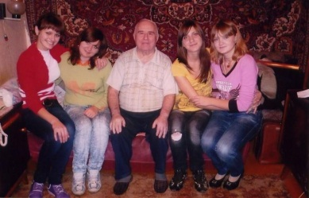В рамках акции «Свет в окне» при поддержке органов социальной защиты была оказана адресная социальная помощь 13 613 ветеранам Великой Отечественной войны, гражданам пожилого возраста и инвалидам, в том числе:

* ремонт жилья - 151 гражданину;
* ремонт надворных построек -103 гражданам;
* уборка жилого помещения - 3051 гражданину;
* уборка и благоустройство приусадебного участка (территории) – 1443 гражданам;

- заготовка овощей - 1101 гражданину;

- обеспечение товарами первой необходимости и продуктами питания

6584 гражданам;

* обеспечение топливом (уголь, дрова) -112 гражданам;
* другие виды социальной помощи - 646 гражданам;
* уборка территорий 200 частных захоронений.

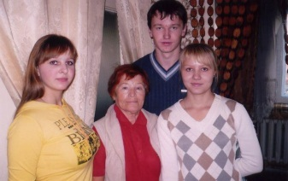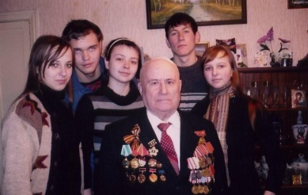**Из Воронежского юридического техникума в добровольческой акции «Свет в окне» приняли участие 135 студента. Были выполнены следующие работы: благоустройство территории; обработка газонов; высадка цветов, разбивка клумб; акция «Фронтовой паёк»; мытье окон, пола, чистка напольных, настенных ковров, утилизация старой мебели; комплексная генеральная уборка квартир ветеранов Великой Отечественной войны; приняли участие в проведении занятий с детьми в реабилитационном центре «Парус надежды»; оказали гуманитарную помощь беженцам из Украины.**

**Помощь была оказана 98 благополучателям.**

**Калужская область**

Молодежь Калужской области приняла активное участие в единой добровольческой акции, проводимой в субъектах Российской Федерации Центрального федерального округа «Свет в окне», которая явилась мощным стимулом развития тимуровского движения.

Основная цель акции – оказание помощи и поддержки участникам и ветеранам Великой Отечественной войны, членам их семей и вдовам погибших в годы Великой Отечественной войны в уборке жилых помещений и благоустройстве приусадебных участков.

Особенно активно акция «Свет в окне» в 2014 году проводилась в Барятинском, Думиничском, Жиздринском, Козельском, Куйбышевском, Людиновском, Малоярославецком, Мосальском, Юхновском районах и городе Калуге.

В Малоярославецком районе волонтерами была оказана помощь в наведении порядка на придомовых территориях и обеспечена посадка овощей на приусадебных участках ветеранов Великой Отечественной войны и блокадников Ленинграда, проживающих в районе.

В Жиздринском районе работа волонтеров организована в тесном сотрудничестве с отделом социальной защиты населения районной администрации. В соответствии с заявками ветеранов им оказывается адресная помощь по наведению порядка в их домах и квартирах.

В Мосальском районе 18 апреля 2014 годы был дан старт ежегодному «Тимуровскому десанту». Была оказана помощь пятидесяти ветеранам и малолетним узникам фашистских концлагерей. В течение апреля - мая 2014 года силами молодежи района были отремонтированы и благоустроены воинские захоронения. В 2014 году управление молодежной политики министерства спорта и молодежной политики Калужской области взяло шефство над братской могилой и обелиском на территории Мосальского района.

В городе Калуге волонтеры провели благоустройство частных мест захоронения ветеранов Великой Отечественной войны и войны в Афганистане на Пятницком кладбище и кладбище в деревне Литвиново. Проведена уборка помещений в Калужском доме-интернате для престарелых и инвалидов. Проведены акции «День пожилого человека» и «Поздравь ветерана».

В 2014 году министерством спорта и молодежной политики Калужской области с 8 апреля по 8 мая был объявлен и проведен областной молодежный месячник по благоустройству воинских захоронений.

В ходе проведения месячника по благоустройству воинских захоронений в 2013 году в 26 муниципальных районах и городских округах Калужской области отремонтированы 280 воинских захоронений на общую сумму 17385540 рублей.

В 2014 году эта работа продолжается. На ремонт и реконструкцию воинских захоронений в районах области в течение года планируется использовать более 25,0 млн. рублей.

Выражение чуткого отношения волонтеров к участникам и ветеранам Великой Отечественной войны проявляется не только в оказании им помощи по хозяйству. Наряду с этим школьники поздравляли участников войны, тружеников тыла с праздником Победы, изготавливали сувениры, подарки и открытки для пожилых людей, которые были вручены накануне праздника Великой Победы. В апреле – мае 2014 года при активном участии Калужской областной организации Российского Союза Молодежи проведены добровольческие акции «Георгиевская ленточка» и «Письма Победы».

21-22 июня 2014 года проведена молодежная патриотическая акция «Свеча памяти». В Мосальском и Юхновском районах Калужской области состоялись перезахоронения останков советских воинов, погибших в годы Великой Отечественной войны 1941 – 1945 годов. Траурные митинги с участием молодежи и ветеранов состоялись во всех муниципальных районах и городских округах Калужской области.

Добровольческая акция «Свет в окне» в Калужской области не ограничивается сроками проведения с 21 апреля по 22 июня. В течение всего года волонтерские отряды оказывают помощь ветеранам, а также одиноким престарелым людям. В сентябре школьники помогают ветеранам в уборке урожая и благоустройстве приусадебных участков. С 7 по 17 сентября в области пройдет молодежная декада по благоустройству воинских захоронений, посвященная дню освобождения Калужской области от немецко-фашистских захватчиков.

Всего в Калужской области работают 296 волонтерских групп с общим количеством участников – 5781 человек.

**Костромская область**

В целях реализации государственной молодежной политики в сфере добровольчества на территории Костромской области с 21 апреля по 22 июня 2014 года проведена добровольческая акция «Свет в окне».

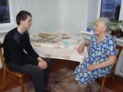Участие в Акции приняли более 120 добровольческих объединений, тимуровских отрядов, детских и молодежных общественных организаций, образовательных организаций, учреждений молодежной сферы, культуры и социальной защиты населения.

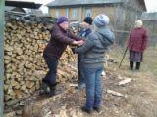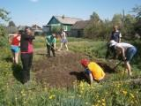В рамках Акции была организована адресная помощь ветеранам на территории 30 муниципальных образований Костромской области. Участие в Акции приняли 11 300 добровольцев и тимуровцев, усилиями которых были оказаны различные виды помощи ветеранам и инвалидам Великой Отечественной войны и труда, пожилым людям, в том числе:

уборка жилых помещений - 713 чел.;

благоустройство приусадебных участков – 543 чел.;

уборка придворовых территорий – 757 чел.;

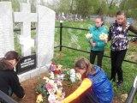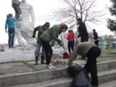уборка дров - 454 чел.;

поздравление ветеранов с праздничными датами – 760 чел.;

Также при участии добровольческих и тимуровских отрядов благоустроено 95 частных захоронений, 126 памятников и мемориалов.

**Курская область**

В Курской области в 33 муниципальных образованиях при поддержке комитета по делам молодежи и туризму области, ОБУ «Областной центр молодежных программ» проведена акция «Свет в окне», в которой приняли участие 5961 добровольцев. В ходе проведения акции волонтеры, тимуровские отряды, детские объединения, общественные организации, учащиеся и студенты учебных заведений, рабочая молодежь оказали помощь 1945 ветеранам Великой Отечественной войны и членам их семей, пожилым людям и инвалидам.

Также детские и молодежные добровольческие отряды и творческие бригады осуществляли выезды к ветеранам с мини-концертами, организовывали встречи молодежи и ветеранов.

Во всех муниципальных образованиях и городских округах Курской области ко Дню Победы проведены работы по благоустройству памятников, обелисков, мемориалов, воинских частей и частных захоронений. В мероприятиях по уходу за воинскими захоронениями приняли участие 12 000 молодых людей. 695 воинских захоронений было благоустроено.

**Липецкая область**

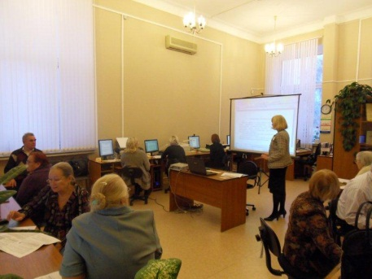Управление культуры и искусства, уделяет особое внимание проведению мероприятий, направленных на поддержку людей старшего поколения. В рамках добровольческой акции «Свет в окне» с 21 апреля по 22 июня 2014 года учреждениями культуры и искусства Липецкой области проведены следующие мероприятия:

- силами студентов и преподавателей Липецкого областного колледжа искусств им. К.Н.Игумнова организованы и проведены концерты и творческие вечера в Октябрьском центре социального обслуживания населения, в МУ «Геронтологический центр социально-трудовой реабилитации инвалидов и пожилых людей», ОГБУ «Центр реабилитации инвалидов и пожилых людей», ОГБУ «Центр реабилитации инвалидов и пожилых людей «Сосновый бор», ОГБУ «Липецкий дом-интернат для инвалидов общего вида» и др.

Студенты колледжей искусств области принимали активное участие в акции «Георгиевская ленточка», в праздничных концертах Липецкой и Елецкой Епархии и др.

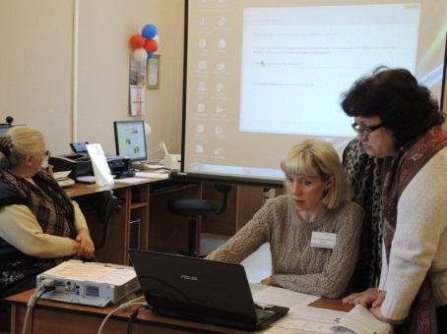За период с 22 апреля по 22 июня 2014 года Липецкой областной универсальной научной библиотекой для ветеранов и пожилых людей проведены:

- занятия по обучению информационным технологиям в объёме, необходимом пользователю ПК, обучено - 16 человек;

- «Нам важен каждый солдат» - акция по поиску сведений об участниках Великой Отечественной войны по сети Интернет – 36 запросов;

- пожилым людям предложена бесплатная услуга по переплёту книг из личных библиотек – 4 заказа (8 книг).

В областной универсальной библиотеке для ветеранов труда, людей старшего поколения проводились «Вечера семейного чтения» заседания клуба «Встречи на Кузнечной» и др.

Молодыми сотрудниками и читателями областной юношеской библиотеки в ходе акции оказана помощь 5 ветеранам и 8 пожилым людям – читателям библиотеки в уборке жилых помещений.

Сотрудниками областной специальной библиотеки для слепых была оказана помощь инвалидам по зрению в уборке и благоустройстве прилегающей к месту их проживания территории.

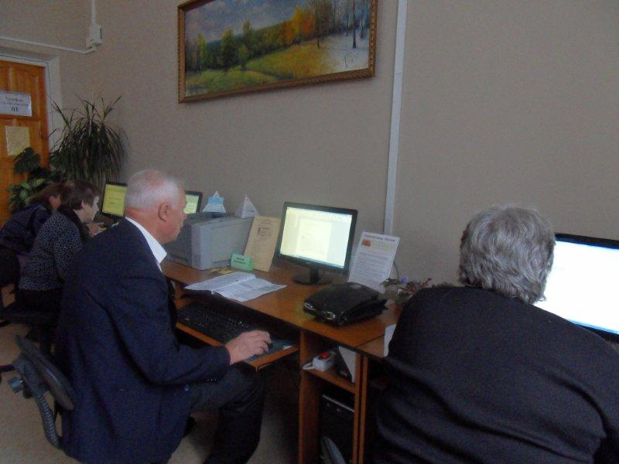Липецкой областной детской библиотекой организована помощь ветеранам труда, бывшим сотрудникам библиотеки в уборке жилых помещений. Для бабушек и дедушек проводились мероприятия: «Дни семейного чтения», «Любимая книга нашей семьи», «Лучшая семейная сказка», участие в которых приняло более 200 человек.

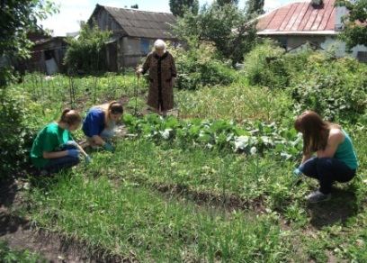В учреждениях культуры области в рамках акции для людей старшего поколения проводились вечера-встречи, устные журналы, обзоры литературы, тематические вечера, благотворительные концерты, спектакли, концерты самодеятельных и профессиональных артистов. В данных мероприятиях приняли участие более 10 тыс. человек.

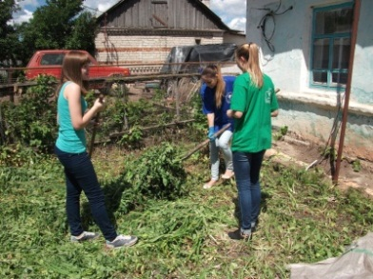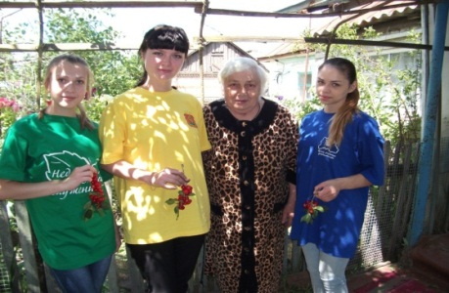Краснинский муниципальный район (отдел культуры спорта и молодёжной политики администрации Краснинского муниципального района).

20 июня 2014 г. в с.Красное была проведена акция «Свет в окне», в которой приняли участие: школьники (14-17 лет) – 10 чел., работающая молодежь (18-30 лет) – 8 чел., лица старше 30 лет – 12 чел. Благополучателями стали 2 семьи ветеранов войны. Была оказана помощь на огороде силами учащихся 11 «Б» класса (Лысакова Виктория, Апрышко Екатерина, Карахтинцева Ирина). За что получили благодарность за труд от Меркуловой Валентины Петровны

В реализации добровольческой акции «Свет в окне» (далее - Акция) на территории Липецкой области также приняли участие учреждения социальной защиты населения, культуры, образования, по работе с молодежью.

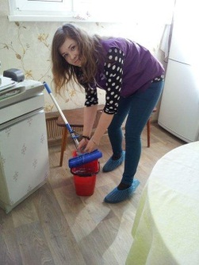Акция прошла во всех муниципальных образованиях Липецкой области. В ней приняли участие 783 работника областных бюджетных учреждений «Центр социальной защиты населения», около 4 тысяч добровольцев из числа молодых граждан, обучающихся в образовательных организациях, а также представителей детских молодежных объединений. За время проведения Акции адресная помощь оказана 201 участнику Великой Отечественной войны, 1997 ветеранам – труженикам тыла, 2575 одиноко проживающим пожилым гражданам и 1521 инвалиду.

В ходе Акции проведены добровольческие мероприятия по оказанию помощи ветеранам ВОВ и членам их семей, пожилым людям и инвалидам в уборке квартир, благоустройстве приусадебных участков и территорий. Особое внимание было уделено приведению в порядок частных мест захоронений участников ВОВ, памятников и обелисков. В праздничные дни Победы участники Акции устраивали мини-концерты на дому у ветеранов; вручали им собственноручно изготовленные «фронтовые посылки» с сувенирами и праздничными продуктовыми наборами; участвовали в торжественных встречах ветеранов в сельских поселениях по месту жительства; были организованы тематические беседы с ветеранами; чтение газет и книг; доставка литературы из библиотек; поздравления ветеранов с Днем Победы.

Также во время Акции социальные работники и добровольцы оказали помощь в обеспечении подворий граждан пожилого возраста и инвалидов, находящихся на социальном обслуживании на дому, кормами для мелкого скота и птицы, в обработке земли и посадке огородных и садовых растений, покосе травы. Вместе с работниками мобильных бригад центров социального обслуживания населения студенты и школьники оказали посильную помощь в проведении мелкого ремонта жилья и надворных построек.

**Москва**

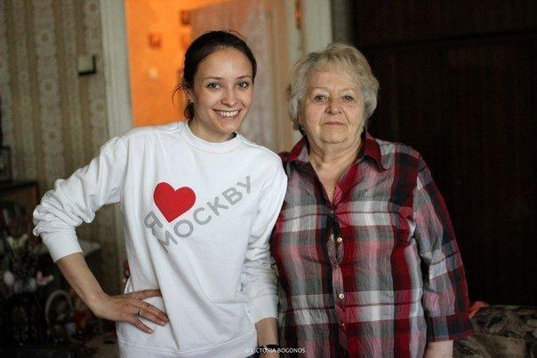

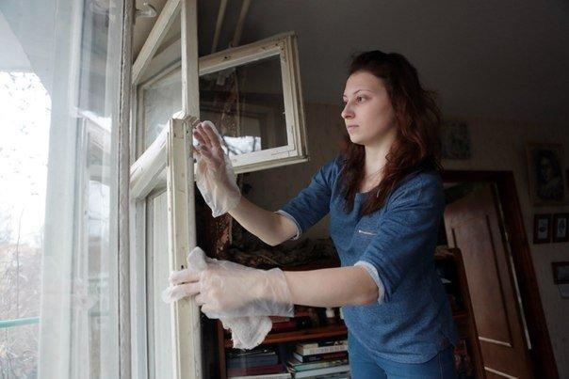В период с 21 апреля по 22 июня 2014 г. Государственным бюджетным учреждением культуры города Москва «Ресурсный центр по развитию и поддержке волонтерского движения «Мосволонтёр» при поддержке волонтерских общественных объединений столицы организована работа по уборке жилых помещений ветеранов Великой Отечественной войны в рамках акции «Свет в окне».

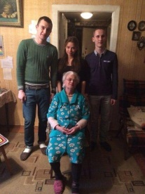За период проведения акции оказана помощь в уборке 350 жилых помещений, в которых проживают ветераны и пожилые люди. В мероприятии приняли участие более 100 представителей добровольческого движения г. Москвы.

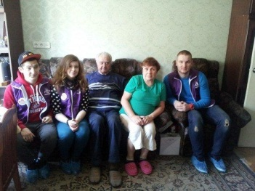В рамках акции «Мы помним! Мы гордимся!» на улице мост с 28 апреля по 9 мая 2014 года жителями и гостями столицы записаны видео поздравления для ветеринаров Великой Отечественной войны. Волонтеры общественного движения «В.Н.У.К.» 8 мая 2014 года поздравили ветеринаров в Госпитале для ветеринаров войн №3 и в Пансионате для ветеринаров труда №1, в том числе, на специально установленных экранах транслировались поздравления, записанные в ходе вышеуказанной акции.

**Московская область**

В Подмосковье, наряду с ежедневной работой по оказанию помощи гражданам старшего поколения, ежегодно в дни празднования Светлого Христова Воскресения, накануне Международного дня пожилых людей и Международного дня инвалидов проводятся Декады милосердия. Их цель – привлечение внимания гражданского общества к проблемам пожилых людей и поддержка граждан старшего поколения, нуждающихся в социальной защите.

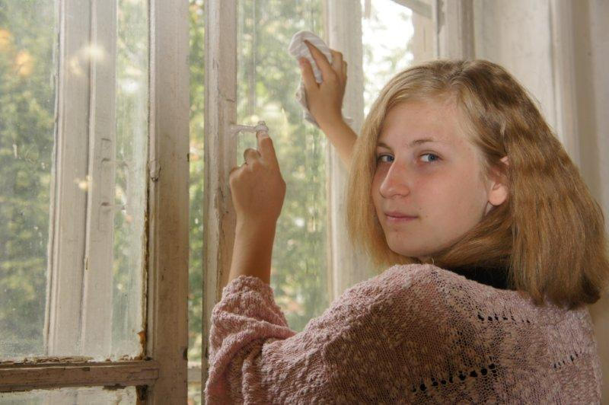В дни Декад особое внимание уделяется одиноким пенсионерам и инвалидам, участника Великой Отечественной войны, вдовам защитников Отечества, пожилым жителям сельских районов, малообеспеченным гражданам старших возрастных групп. В первую очередь мероприятия Декад направлены на оказание помощи и поддержки ветеранов, находящимся на социальном обслуживании в учреждениях системы социальной защиты.

С 15 по 25 апреля 2014 года проведена Декада милосердия для граждан пожилого возраста и инвалидов, посвященная празднованию Светлого Христова Воскресения.

В эти дни особое внимание было уделено одиноким пенсионерам и инвалидам, пожилым жителям сельских районов, инвалидам и участникам Великой Отечественной войны, малообеспеченным гражданам пожилого возраста.

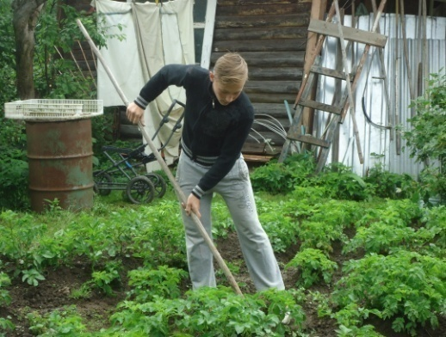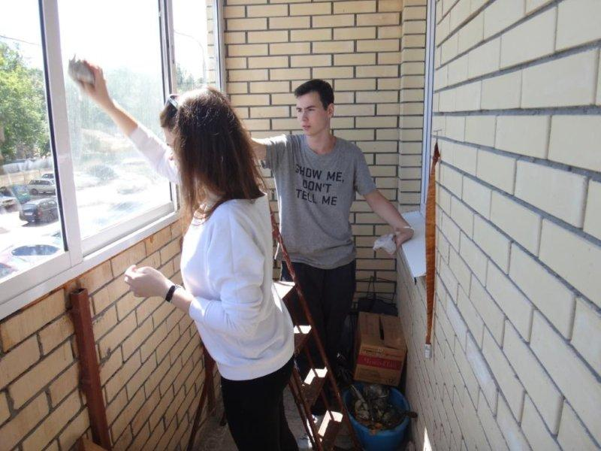В рамках Декады милосердия пошли благотворительные акции «Чистый дом», «Чистый двор», «Чистые окна», «Чистый четверг», «Твори добро», по уборке квартир, приусадебных участков и территорий, прилегающей к частным домам, мытью окон. Более 900 волонтерам из числа школьников, студентов подмосковных вузов и молодежных организаций, оказана помощь около 4,5 тыс. гражданам, в том числе 480 инвалидам и участникам Великой отечественной войны, 370 вдовам погибших (умерших) защитников Отечества и 1,2 тыс. труженикам тыла.

Во многих городах и районах Московской области для малоимущих пенсионеров и инвалидов были организованы бесплатные обеды; оказана натуральная помощь в виде одежды, обуви, постельного белья, предоставления парикмахерских услуг и обеспечения граждан бесплатными талонами на горячие обеды.

В дни Декады милосердия прошли чествования пожилых супружеских пар, поздравление юбиляров и долгожителей Московской области. На всех проведенных в Подмосковье праздничных мероприятиях представителям старшего поколения и инвалидам были вручены Пасхальные куличи, подарки, продуктовые наборы.

В целях своевременного решения социальных проблем специалисты территориальных структурных поздравлений Министерства социальной защиты населения Московской области провели прием населении на селе, встретились с пенсионерами и инвалидами на дому, дали подробные разъяснения по вопросам действующего законодательства, оказали необходимую помощь в решении их проблем.

В Московской области в акциях «О подвигах наших дедов помним!», «Как живешь, ветеран?» (по оказанию адресной помощи людям преклонного возраста), «Тёплое письмо», «Дом без одиночества» (поздравление тружеников тыла и ветеранов войны) ежегодно принимают участие свыше шестидесяти тысяч школьников. В рамках Всероссийской патриотической акции «Удели внимание ветерану» оказана помощь более 3,5 тысяч ветеранов и приравненных к ним. Во Всероссийской акции «Память поколений» по благоустройству мест захоронения и облагороженных мемориальных комплексов принимают участие свыше 20 тысяч человек.

В течение года в рамках акции «Связь поколений» проводятся митинги «Подвигу жить в веках», «круглые столы» с ветеранами Великой Отечественной войны и труда «Мы преклоним колени перед подвигом отцов», организовано выступление коллективов художественной самодеятельности с концертными программами для пожилых людей «Согреем ладони, разгладим морщины».

Перед проведением добровольческой акции «Свет в окне» организованы и проведены классные часы, даны разъяснения социальной значимости данной акции.

В ходе проведения акции в период с 21 апреля по 22 июня 2014 года проведена операция «Чистый обелиск» по благоустройству воинских захоронений, мемориалов, увековечивающих память о погибших при защите Отечества, оказана помощь пожилым людям в благоустройстве частных захоронений.

Учащимися образовательных организаций профессионального образования ветеранам, пожилым людям и инвалидам оказаны парикмахерские и швейные услуги, оказана помощь в приготовлении пищи, в приобретении медицинских препаратов и предметов первой необходимости, в проведении косметического ремонта отдельных комнат (подготовка стен, оклеивание обоями, побелка потолков, покраска полов, окон, дверей, радиаторов), в мытье окон.

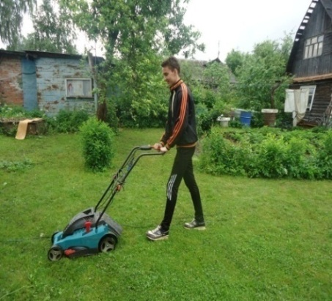В ходе операции «Порядок в доме» приведены в порядок приусадебные участки (осуществлена обрезка кустов и плодово-ягодных деревьев), оказана помощь в уборке жилых помещений нуждающимся гражданам. Организованы выезды в дом-интернат для престарелых и инвалидов, в дом-интернат малой вместимости для граждан пожилого возраста.

Изготовлены и установлены скамейки около жилых домов, организованы чаепития с вручением сладких подарков, а также бесплатное посещение **Московского областного Дома искусств «Кузьминки»** для ветеранов педагогического труда.

Всего в акции приняли участие свыше пятидесяти тысяч обучающихся из 670 образовательных организаций Московской области. Адресная помощь оказана свыше 5,5 тысячам ветеранов Великой Отечественной войны, труженикам тыла и пожилым людям.

**Орловская область**

На территории Орловской области в рамках акции «Свет в окне» проведены мероприятия по оказанию безвозмездной помощи, направленной   
на улучшение социально-экономического, бытового и материального положения ветеранов и участников Великой Отечественной войны, членов их семей, граждан пожилого возраста и инвалидов. Активное участие в акции приняли школьники, учащаяся молодёжь, сотрудники организаций и предприятий различных форм собственности, индивидуальные предприниматели. Подобные акции реализуются также в рамках волонтёрских проектов. Так, например, студентами и молодыми сотрудниками ФГБОУ ВПО «Орловский государственный университет» в течение весны-осени 2014 года проводится мероприятие «Чистое окно» по оказанию помощи ветеранам и инвалидам в уборке жилых помещений.

Одновременно сообщаем о том, что в 2014 году стартовала областная благотворительная акция «Милосердие» с целью привлечения внебюджетных средств для оказания помощи нуждающимся. Более 47 тыс. человек ежегодно получают помощь продуктами, промышленными товарами и предметами первой необходимости, им оказывается финансовая поддержка и предоставляются различные виды услуг. За период с января по июнь 2014 года было собрано в денежном выражении 4 млн. 108 тыс. руб.; продуктами – 748 тыс. руб., промышленными товарами – 586 тыс. руб., услугами – 262,7 тыс. рублей.

В Свердловском районе Орловской области в добровольческой акции «Свет в окне» приняли участие 409 обучающихся и педагогов.

В ходе акции была оказана помощь 32 ветеранам, пожилым людям, инвалидам: убирали территории около домов, перекапывали огороды, сажали картофель и высаживали рассаду, пропалывали и поливали огороды, клумбы, убирали жилые помещения.

Привели в порядок 16 мест частных захоронений учителей – ветеранов Великой Отечественной войны, ветеранов Великой Отечественной войны. Поддерживали порядок на 37 воинских захоронениях.

Силами Бюджетного учреждения Орловской области «Комплексный центр социального обслуживания населения Свердловского района» департамента здравоохранения и социального развития Орловской области в рамках акции «Свет в окне» было проведено обследование 15 ветеранов Великой Отечественной Войны и их семей. Была предложена помощь в оказании социальных услуг: 5 ветеранам войны была оказана помощь в уборке жилых помещений и наведение порядка на приусадебных участках.

**Рязанская область**

В рамках областной акции «Весенняя неделя добра» была проведена операция «Свет в окне». Операция направлена на оказание адресной помощи ветеранам (изготовление открыток и подарков, поздравление с праздником, организации концертов, помощь по хозяйству, уборка придомовых территорий, садов и огородов ветеринаров, обучение компьютерной грамотности).

В операции приняло участие 64 волонтерских отряда из 12 муниципальных образований региона (Александра Невского, Захаровского, Пронского, Ряжского, Спасского, Сапожковского, Сасовского, Скопинского, Старожиловского районов, г. Касимова, г. Скопина, г. Сасово, г. Рязани), а также учреждений высшего и среднего профессионального образования г. Рязани (РГУ, РГРТУ, РГМУ, РПК, РМСК).

Волонтеры организовали участие в операции всех желающих и изготовили 2401 подарок для ветеринаров. Каждый волонтерский отряд принял участие в посещении ветеранов и участников ВОВ и локальных войн, их поздравлении, помощи по хозяйству (в соответствии с запросами Советов ветеранов). 47 волонтерских отрядов провели мероприятия с приглашением ветеранов. 54 волонтерских отряда организовали концерты. Все волонтерские отряды приняли участие в посильной помощи ветеранам (помощь на приусадебном участке, уборка квартир, поздравление ветеранов с праздником). Таким образом, помощь была оказана около 2000 ветеранам.

Волонтеры школ городов и поселков оказали помощь Советам ветеранов и префектурам в посещении ветеранов и вручений им продуктовых наборов. Особенно массовой и успешной в этом году стала операция в г. Скопине и в г. Касимове, во время которой по месту жительства было организовано посещение пожилых людей и оказана действенная помощь в уборке квартир, придомовой территории, огородов. Волонтеры отряда «СЛЕД» (МБОУ СОШ №3) во время проведения акции повысили компьютерную грамотность своих пожилых родственников, обучив их пользованию сотовыми телефонами, планшетами, фотоаппаратами, компьютерами.

Волонтеры РГУ, РГРТУ активно участвовали в реализации национальной социальной программы «Бабушка, дедушка онлайн» повышения компьютерной грамотности пожилых людей и ветеранов. В течении апреля-мая 2014 года было организовано 4 волонтерские группы, которые активно 2 раза в неделю обучали пожилых работе с компьютером и сотовым телефоном, работе в социальных сетях и на портале Государственных услуг.

**Смоленская область**

Смоленская область в 2014 году приняла участие в добровольческой акции «Свет в окне», которая проводилась в период с 21 апреля по 22 июня 2014 года.

В ходе акции на территории Смоленской области была оказана помощь ветеранам, пожилым людям, инвалидам в уборке жилых помещений, благоустройстве приусадебных участков и территорий, мест частных захоронений.

Основными участниками акции на территории Смоленской области стали – учащаяся молодежь, активисты молодежных волонтерских организаций.

В данной акции приняли участие добровольцы всех муниципальных образований Смоленской области, которыми была проделана комплексная работа:

* оказана адресная помощь ветеранам, пожилым людям, инвалидам (в доставке питьевой воды, колке и складировании дров, заготовке сена, благоустройстве приусадебных участков, уборке жилых помещений, мытье окон, полов, покраске заборов, окон, простейшем ремонте мебели и техники, помощь в оплате коммунальных платежей, покупке продуктов и лекарственных средств);
* проведено благоустройство воинских мемориалов, братских захоронений, памятников погибшим воинам, могил ветеранов Великой Отечественной войны: покрашены ограды и обелиски, посажены декоративные кустарники, цветы, приведены в порядок одинокие безымянные солдатские могилы, находящиеся в труднодоступных местах;
* организованы встречи с ветеранами, тематические беседы, уроки мужества, чтение газет и книг, проводились праздничные тематические концертные программы, митинги и досуговые мероприятия с чаепитием и концертной программой.

В рамках добровольческой акции «Свет в окне» на территории Смоленской области проведены следующие мероприятия:

* эколого-патриотические операции «Чистый двор», «От добрых дел до трудового десанта», «Творим добро своими руками»;
* классные часы: «Вечной памятью живы», «Дорогами войны», «Свет в окне - пусть не гаснет он никогда»;
* уроки: «Этот праздник со слезами на глазах», «По страницам Книги Памяти», «Чти того, кто немощен и сед, чтоб уважали и тебя на склоне лет»;
* час общения «Рука помощи»;
* день добрых дел «Помоги ближнему»;
* патриотические чтения «Войны священные страницы»;
* встречи: «Поздравь ветерана», «Подарок ветерану»;
* праздник для ветеранов «Согреем ладони, разгладим морщины»;
* добровольческий проект «Неделя добрых дел»;
* патриотические акции: «Бессмертный полк», «Роща памяти», «Цветы на граните», «Салют защитникам Отечества»;
* областная акция «Завтра была война»;
* поисковые экспедиции в рамках «Вахты памяти»;
* благотворительная акция «Белый цветок»;
* Всероссийская добровольческая акция «Весенняя неделя добра 2014».

В течение всего учебного года учащиеся работают по учебно-воспитательному плану, таким образом, в течение года проводятся мероприятия и акции, с целью воспитания у подрастающего поколения чувства патриотизма, народного единства, уважения к пожилым людям, людям, с ограниченными возможностями.

Всего на территории Смоленской области в рамках акции «Свет в окне» приняли участие более 3500 волонтеров. Помощь по благоустройству жилых помещений, а также приусадебных участков была оказана свыше 650 ветеранам войны и труда, пожилым людям. Проведено более 130 субботников по благоустройству братских захоронений.

**Тамбовская область**

В 2014 году акция «Свет в окне» на территории Тамбовской области проходит в рамках региональной Акции «Спасибо за Победу!», посвященной 70-летию Победы в Великой Отечественной войны. Организаторами региональной Акции являются: Общественная палата Тамбовской области, Тамбовская областная Дума, Ассоциация «Совет муниципальных образований Тамбовской области», Совет ассоциации общественного объединения ветеранов «Союз ветеранов Тамбовщины», а так же ряд волонтерских и молодежных общественных организаций Тамбовской области.

В настоящее время в ее реализации принимают участие все 30 муниципальных образований Тамбовской области, а именно члены муниципальных общественных советов, члены Общественной палаты Тамбовской области, представители молодёжных, добровольческих, общественных и некоммерческих организаций, а так же обучающиеся всех видов и типов образовательных учреждений при активной поддержке администраций городов и районов области.

В период с 21 апреля по 22 июня 2014 года более 2000 ветеранам Великой Отечественной войны, членам их семей, гражданам пожилого возраста и с инвалидностью была оказана адресная помощь. Проведены мероприятия по обработке земельных приусадебных участков (копание, посадка), установка парников, ремонт и покраска оград, укладка дров, побелка деревьев около домовладений, уборка в доме и помощь по хозяйству, благоустройство частных мест захоронения. В акции приняли участие более 4000 тысяч человек (сотрудники соцзащиты, учащиеся и преподаватели образовательных учреждений области, члены добровольческих и молодежных общественных объединений).

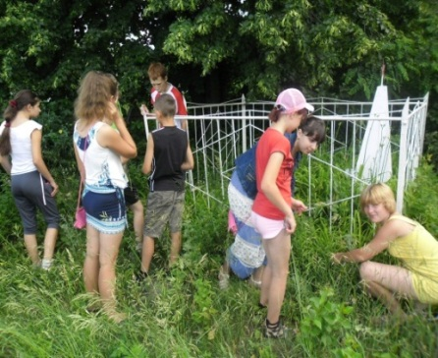На территории области в рамках данной акции также ведется работа по гражданско-патриотическому воспитанию молодёжи, укреплению межпоколенческих и социальных связей, развитие активной жизненной позиции подрастающего поколения.

В связи с этим в регионе за отчетный период проведены тематические мероприятия, ряд творческих конкурсов и проектов.

В городе Тамбовев период акции «Свет в окне» организован месячник «Мой чистый город», проведена общегородская акция «Старшему поколению – заботу и внимание молодых». В мероприятия приняли участие студенты Тамбовского филиала ФГБОУ ВПО «Российская академия народного хозяйства и государственной службы при Президенте РФ» (волонтерский отряд «Дорогами Данко»), студенты-волонтеры АНО «Студенческое молодежное сообщество», волонтерский отряд «Бумеранг» ТГУ им. Г.Р.Державина, волонтерский отряд ТОГОУ СПО «Техникум отраслевых технологий» «По зову сердца». На приусадебных участках собран мусор и листва, вырезана дикорастущая кустарниковая поросль, дворовые территории очищены от крупногабаритных отходов

В городе Рассказовоактивную помощь оказали волонтерские отряды и добровольческие общественные отряды, созданные на базе общеобразовательных школ и филиалов района. Ребята посетили 96 адресов.

Более 700 жителей Гавриловского района приняли участие в районном мероприятии «Визит доброты» (посещение ветеранов, пожилых людей, уборка территорий памятников и обелисков).

На территории Токаревского района регулярно организуются рейды по социальной поддержке участников Великой Отечественной войны, тружеников тыла. Эти рейды проводятся с участием члена Общественного совета Л.М.Булгаковой.

ТОГБУ СОН «Комплексный центр социального обслуживания населения по Токарёвскому району», расширил виды услуг для инвалидов и участников Великой Отечественной войны в сельской местности, в том числе услуги «Социальное такси», экипажи «Милосердие» (услуги парикмахера, электрика, плотника и др.). Центр совместно с учащимися школ, молодёжными отрядами «Милосердие» и библиотеками района при участии членов Общественного совета Л.М. Булгаковой, И.В.Николаевой, О.В.Нефёдовой, Г.В.Вуколовой, Н.В.Козловой, С.В.Шиповской, Д.В.Бабайцевой, Е.В.Милёхиной, Л.М.Забановой, Н.И.Машковой оказывают социально-бытовую помощь инвалидам и участникам Великой Отечественной войны: прополка грядок, ремонт заборов, доставка воды, сбор овощей, уборка двора от мусора. Также работниками Центра с участием общественности в квартирах одиноких ветеранов и их вдов проводится ремонт.

В ТОГБУЗ «Токарёвская ЦРБ» организован активный патронаж на дому одиноких и тяжелобольных из числа ветеранов Великой Отечественной войны. В этом непосредственное участие принимает заместитель главного врача, член Общественного совета В.И.Парамонова.

В мае 2014 года состоялся круглый стол «Благодарим за подвиг», участниками которого были «Районная ветеранская организация», насчитывающая в своих рядах около 1000 человек, во главе с руководителем, членом Общественного совета В.В. Ершовым, на котором обсуждались вопросы: условия жизни ветеранов, медицинское обслуживание, предоставление льгот, участие ветеранов в общественной жизни района.

Общественным советом Токарёвского района совместно с органами местного самоуправления проводится работа по благоустройству воинских захоронений, памятников, обелисков павшим в годы Великой Отечественной войны. Отделом ВКТО по Мордовскому и Токарёвскому районам (Военный комиссариат) проводится оформление документов, необходимых для изготовления и установления памятников и надгробий участникам ВОВ, также проводится оформление документов на возмещение расходов, связанных с изготовлением и установлением памятников и надгробий участникам ВОВ, оформляется документы на получение денежных средств на погребение участников войны.

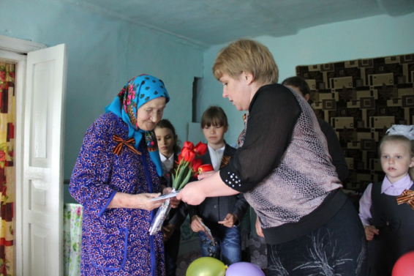В городе Мичуринске были организованы встречи с ветеранами Великой Отечественной войны и тружениками тыла, ветеранам оказана социально-бытовая помощь. Волонтеры оказывают помощь в благоустройстве придомовых территорий ветеранам труда МичГАУ в учхозе «Роща», обеспечивают их питьевой водой.

Активисты Совета студенческого самоуправления стали участниками Федерального проекта «Наша общая Победа», цель которого - сбор видеоархива о ветеранах ВОВ. Мичуринцы посетили ветеранов войны по месту их жительства, побеседовали с ними, записав видео-интервью, которые впоследствии стали частью федерального видеоархива, где каждый желающий сможет найти информацию о своих родных и близких.

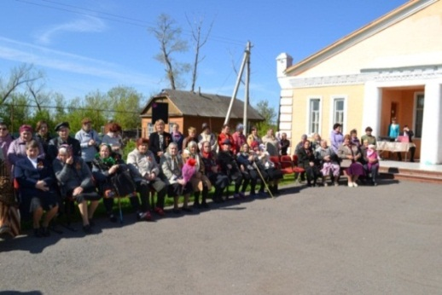В Сосновском районе прошли акции: «69 лет – 69 добрых дел» (адресная помощь ветеранам, вдовам, труженикам тыла); «Праздник в каждый дом!» (посещение одиноких и нуждающихся участников Великой Отечественной войны в преддверии Дня Победы.

147 добровольцев Ржаксинского района за время проведения весенне-летнего этапа акции оказали адресную помощь более 32 ветеранам и членам их семей, пожилым людям, инвалидам. В районе по инициативе молодежных общественные организации ввели традицию помощи и сопровождения ветеранов к местам торжественных собраний, встреч, духовно-культурных мероприятий. Молодые добровольцы не только закреплены за ветеранами в рамках таких мероприятий, но и являются их помощниками в быту. Значительный вклад в организацию самых разнообразных мероприятий для ветеранов Великой Отечественной войны внесли член Общественного совета при главе Ржаксинского района В.Н.Забузова и директор историко-краеведческого музея В.Ф.Сарычев.

В городе Моршанске тимуровские отряды школьных детских организаций: «Патриоты», «Прометей», «Красная звезда», «Коммунар», «Орлята», «Возрождение» оказывали помощь ветеранам ВОВ, ветеранам педагогического труда и пенсионерам микрорайонов по уборке территории дворов и прилегающей территории своих школ. Ребята проводили различные мероприятия, встречи и концерты, помогали по уборке жилых домов и квартир ветеранам. Ко Дню Победы тимуровцы вручили 103 ветеранам адресные поздравительные открытки.

Волонтерами-студентами городаМоршанска в апреле-мае 2014 года приведены в порядок воинские захоронения и мемориалы города, оказана действенная адресная помощь ветеранам Великой Отечественной войны и их семей, и одиноко проживающим пожилым гражданам по уборке территорий вокруг домов, дворов, на приусадебных участках. Волонтёры взяли шефство над могилой участника Великой Отечественной войны полковника Н.С.Кабакова и ведут большую поисковую работу.

В мае-июне 2014 года во всех городах и районах области состоялись торжественные мероприятия, посвященные 69-ой годовщине Победы в Великой Отечественной войне и Дню Памяти и Скорби (22 июня), в частности:

в Токаревском районе: информационные часы на темы: «Пропаганда военно-патриотической литературы», «Писатели и поэты - участники Великой Отечественной войны»; районный фестиваль «Песни военных лет»; героико-патриотический вечер «По следам великого мужества…»; торжественный митинг, посвящённый 69-ой годовщине Великой Победы; литературный конкурс «Герои Победы»; конкурс музеев и музейных комнат «Поклонимся великим тем годам»; митинг «День Памяти и Скорби»;

в городе Мичуринске: акция «Маршрут памяти», посвященная Дню памяти и скорби – 22 июня. Мероприятие включает в себя проезд студентов и школьников по памятным местам Мичуринска, возложение венков к памятникам и обелискам, рассказ о героях ВОВ – жителях г. Мичуринска, чьи памятные таблички установлены в различных уголках города; организованы концерты в домах престарелых в с.Зеленый Гай, для пожилых людей оказавшихся в трудной жизненной ситуации.

В Кирсановском районе проведен конкурс плакатов «Орден в семье». Собран архивный материал об участниках ВОВ и оформлен плакат о подвиге ветерана.

В Пичаевском районе: фестиваль народного творчества «Салют Победы»; пулевая стрельба памяти Героя Советского Союза – нашего земляка Михаила Солнцева; торжественный митинг, посвященный 69-ой годовщине Победы, который состоялся у памятника воинам-пичаевцам.

Следует отметить, что добровольческая акция «Свет в окне» в Тамбовской области реализуется с 2010 года на регулярной основе, независимо от календарных и памятных дат.

За время проведения акции с 2010 года по 2014 год была оказана адресная помощь более 20 000 участникам Великой Отечественной войны, членам их семей, инвалидам и одиноким пожилым гражданам.

**Тульская область**

На территории Тульской области с апреля по июнь 2014 года проводилась добровольческая акция «Свет в окне», цель которой — оказание адресной помощи ветеранам, пожилым людям, инвалидам в уборке жилых помещений, благоустройстве приусадебных участков и территорий.

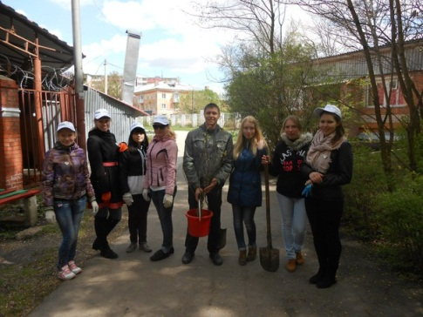В Тульской области члены добровольческих общественных объединений, учащиеся и студенты при поддержке городских и районных администраций муниципальных образований региона и содействии городских и районных Советов ветеранов оказали адресную помощь ветеранам, их вдовам, пожилым людям, инвалидам. Была проведена уборка жилых помещений, благоустройство приусадебных участков, придомовых территорий и захоронений ветеранов Великой Отечественной войны.

Всего в акции приняли участие более 7000 добровольцев из 27 муниципальных образований Тульской области.

Адресную помощь получили 5684 ветерана Великой Отечественной войны и локальных войн, члены их семей, пожилые люди и инвалиды.

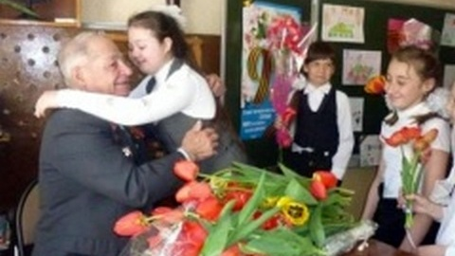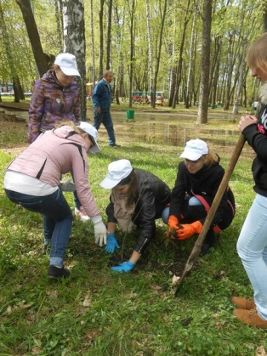Наиболее широкий охват получила акция в Узловском районе, где количество участников составило более 2500 человек из 28 образовательных организаций и детских общественных объединений. В рамках акции прошел районный марафон под названием «Это нужно не павшим! Это нужно живым!», изготовлены поздравительные открытки и сувениры для ветеранов. Также была проведена опиловка деревьев в саду; уборка садовых участков и огородов от прошлогодней листвы и веток; вынос и вывоз мусора с приусадебных участков; прополка огорода, полив цветов и огородных культур; уборка помещений, мытье окон, стен, пола, посуды; приобретение и доставка продуктов из магазина; благоустройство захоронения неизвестного солдата в Крюковском лесу.

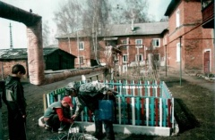К примеру, при проведении акции в Одоевском районе Тульской области количество участников составило более 700 человек. Проведено облагораживание памятных мест (Братская могила, сквер Героев, памятник П.А.Белову), уборка домов, придомовых территорий, перекопка огородов, заготовка воды, колка дров, благоустройство вокруг школ (покраска, побелка бордюров, уборка территорий), оказана помощь детям-сиротам и детям из малообеспеченных семей (сбор игрушек и книг).

В муниципальном образовании город Тула в рамках добровольческой акции «Свет в окне» проведены волонтерская акция «От чистого сердца» (помощь пожилым людям и ветеранам по уборке жилых помещений и благоустройстве приусадебных участков), волонтерская акция «Подари улыбку», приуроченная к празднованию 9 мая, проведена работа по месту жительства инвалидов, ветеранов войны.

**Ярославская область**

За указанный период в рамках Акции департаментом образования Ярославской области были организованы и проведены:

- региональная акция «Герои России», в ходе которой  педагогами образовательных организаций были проведены областные уроки для обучающихся 7-11 классов «Званию Героя Советского Союза – 80 лет!». Цель акции – формирование у юных граждан России понимания значимости служения Отечеству, приверженности традиционным духовно-нравственным ценностям, ответственности и понимания тесной связи личного успеха с судьбой и благополучием России, что является основополагающим в системе воспитания. На уроки в качестве гостей и участников были приглашены ветераны Великой Отечественной войны. Для проведения урока специалистами ГОАУ ЯО «Центр патриотического воспитания» были разработаны методические рекомендации, которые включали в себя фактический материал об истории введения звания, о Героях Советского Союза – ярославцах, интересные технологии, методики и приемы проведения уроков. Для закрепления изученного материала разработана интерактивная игра с творческими заданиями. Всего в акции приняло участие 80 образовательных учреждений (более 300 преподавателей, 5 тыс. обучающихся). В рамках акции проведено 250 уроков, приглашено более 100 ветеранов Великой Отечественной войны.

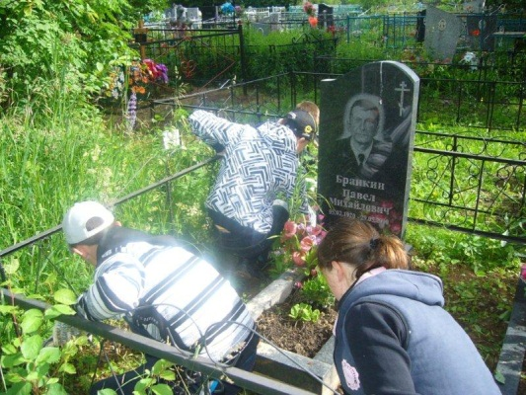 - региональная патриотическая акция «Из поколения в поколение», в рамках которой проводилось адресное поздравление ветеранов Великой Отечественной войны, которые в силу обстоятельств не могли принять участие в массовых празднованиях Дня Победы. По итогам акции   
400 ветеранов и участников войны из 16 муниципальных образований области получили адресное поздравление и подарки;

- региональная акция «Имя победы». В ходе акции у стен ГОАУ ЯО «Центр патриотического воспитания» ярославцы и гости города смогли написать на общем баннере «Герои Победы», посвященном Дню Победы, имя своего родственника, который принимал участие в Великой Отечественной войне. В рамках работы музеев образовательных учреждений области в течение апреля-июня 2014 г. были проведены более 290 экскурсий и встреч с ветеранами войны. Более 450 ветеранов стали участниками указанных мероприятий.

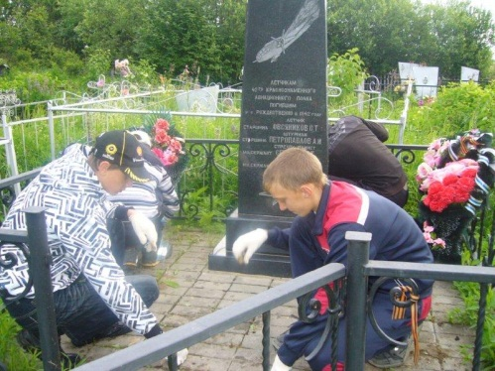  В ходе добровольческой акции «Свет в окне» в конце апреля - начале мая силами обучающихся образовательных учреждений были проведены субботники по благоустройству воинских захоронений, военно-мемориальных объектов и уборке прилегающих к ним территорий.

В образовательных учреждениях муниципальных образований области проводились ставшие уже традиционными мероприятия:

- городская патриотическая акция – конкурс «Ветеран живёт рядом»(г. Ярославль). В ходе акции обучающиеся создавали социальные проекты и реализовывали их по следующим номинациям:

номинация «Давайте, люди, никогда о них мы не забудем» (адресная помощь ветеранам);

номинация «Память павших - во имя живых» (уход за мемориальными объектами);

номинация «Это радость со слезами на глазах» (организация досуга для ветеранов);

номинация «Бойцы вспоминают минувшие дни…» (сбор информации для пополнения архива военной истории).

Количество участников акции – 2120 школьников.

- городская патриотическая акция - «Пятьдесят тысяч благодарностей школьников города Ярославля – ветеранам!» (г. Ярославль). Письма вручались ветеранам войны волонтерами 9 мая на параде Победы и на центральных улицах города Ярославля, на встречах с ветеранами в своих образовательных учреждениях. В ходе акции письма благодарности написали и подарили ветеранам не менее 30 тыс. школьников города.

- городская патриотическая акция «Фронтовое фото деда» (г. Ярославль), в ходе которой все участники акции с фотографиями своих родных шли в колонне традиционного городского Шествия школьников города Ярославля к Вечному огню (1500 чел.) 8 мая 2014 года.

В мае 2014 года обучающиеся профессиональных образовательных учреждений принимали активное участие в городских акциях: «Герои живут рядом» (посещение на дому участников ВОВ и вручение памятных подарков); «Майский десант»; «Поздравь ветерана». Всего в мероприятиях приняло участие более 400 студентов учреждений среднего профессионального образования.

В ходе проведения Акции волонтёрскими отрядами, действующими на базе социальных учреждений молодёжи в муниципальных районах и городских округах Ярославской области, была оказана помощь 70 пожилым людям из 9 муниципальных районов области, в том числе ветеранам, членам их семей, инвалидам, пожилым людям (перечень мероприятий прилагается). Кроме того, волонтерами отряда «МЫ САМи» Пошехонского муниципального района были собраны видеоматериалы об участниках ВОВ в рамках Всероссийской акции «Наша общая Победа».

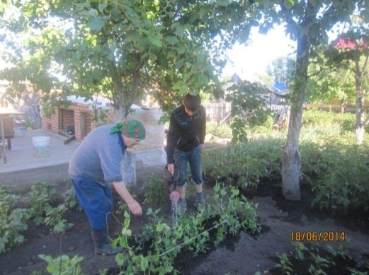В период с 5 по 15 мая была оказана помощь в уборке и благоустройстве территорий у Дома ветеранов, Дома престарелых и инвалидов. В акции приняли участие 40 обучающимся 8-х и 9-х классов образовательных учреждений Углича.

Обучающимися сельских школ Угличского муниципального района проведена уборка мест частных захоронений Ветеранов Великой Отечественной войны и тружеников тыла.